Особенности учебной деятельности детей с нарушениями опорно-двигательного аппарата. Обучение детей с ДЦП письму.
Бантикова С.В., учитель начальных классов
ГК ОУ АО «Школа-интернат № 7 для обучающихся с ОВЗ» г. Астрахань
slonikbantik@mail.ru
Аннотация: статья освещает особенности учебной деятельности детей с НОДА, представлены приемы работы по обучению детей письму с ДЦП (из опыта работы).
Ключевые слова: ДЦП, коррекция, мотивация, моторные функции, диференциация.
Школы для детей с нарушениями опорно-двигательного аппарата представляют собой учебно-воспитательные и лечебно-восстановительные учреждения, где осуществляется общее образование обучающихся, проводится коррекция нарушенных двигательных функций, а также происходит разностороннее развитие личности обучающихся, направленное на выработку у них активной жизненной позиции.
На начальных этапах обучения важно формирование предпосылок учебной деятельности школьного типа, т.е. развитие общих способов действий, владея которыми ребёнок может решать познавательные и практические задачи, устанавливать связи и отношения. Они являются основой развития мыслительных процессов, помогающих обучающимся самостоятельно находить аналогичные способы действий в новых условиях. Формирование общих способов действий у здорового ребёнка осуществляется в ходе его предметно-практической деятельности.
У детей с ДЦП оно нарушено, и потому требуется специальное коррекционное обучение, важным звеном которого является развитие функции самоконтроля. Помимо двигательных нарушений наблюдаются также и нарушения общей целенаправленной деятельности. Для многих детей характерен низкий уровень мотивации во всех видах деятельности. Они пассивны, малоинициативны, требуют постоянной стимуляции со стороны учителя. Независимо от формы ДЦП у обучающихся наиболее характерными особенностями в двигательной сфере является замедленность и несформированность отдельных двигательных функций, необходимых для овладения учебными навыками.
Трудности в усвоении программного материала часто связаны с недостаточной практичностью программ, которые нам предлагают для работы с такими детьми, а также отсутствием в учебниках вариативных заданий с различной структурой, что затрудняет закрепление знаний. Мы разрабатываем и применяем адаптированные методы обучения, подбираем эффективные способы формирования знаний у детей.
Одной из основных трудностей, с которыми мы сталкиваемся в своей работе при обучении детей с ДЦП в начальной школе является овладение ими навыком письма. Как показывает теория и практика, в основе нарушений письма лежат разнообразные механизмы, среди которых значительное место занимают нарушения устной речи, а также моторных функций. Недостаточность моторного развития детей с ДЦП отрицательно сказывается на овладении ими процессом письма. При выполнении графических проб у детей наблюдаются напряжение или ослабление руки, частый отрыв ручки от бумаги. Некоторым детям трудно удерживать ручку, попасть в строку или клетку, они не соблюдают линейность письма. Для них характерны частые остановки в процессе записи, трудности соблюдения размеров графических элементов и их последовательности, замены элементов, невозможность плавного перехода от одного элемента к другому, медленный темп записи, отсутствие самоконтроля…
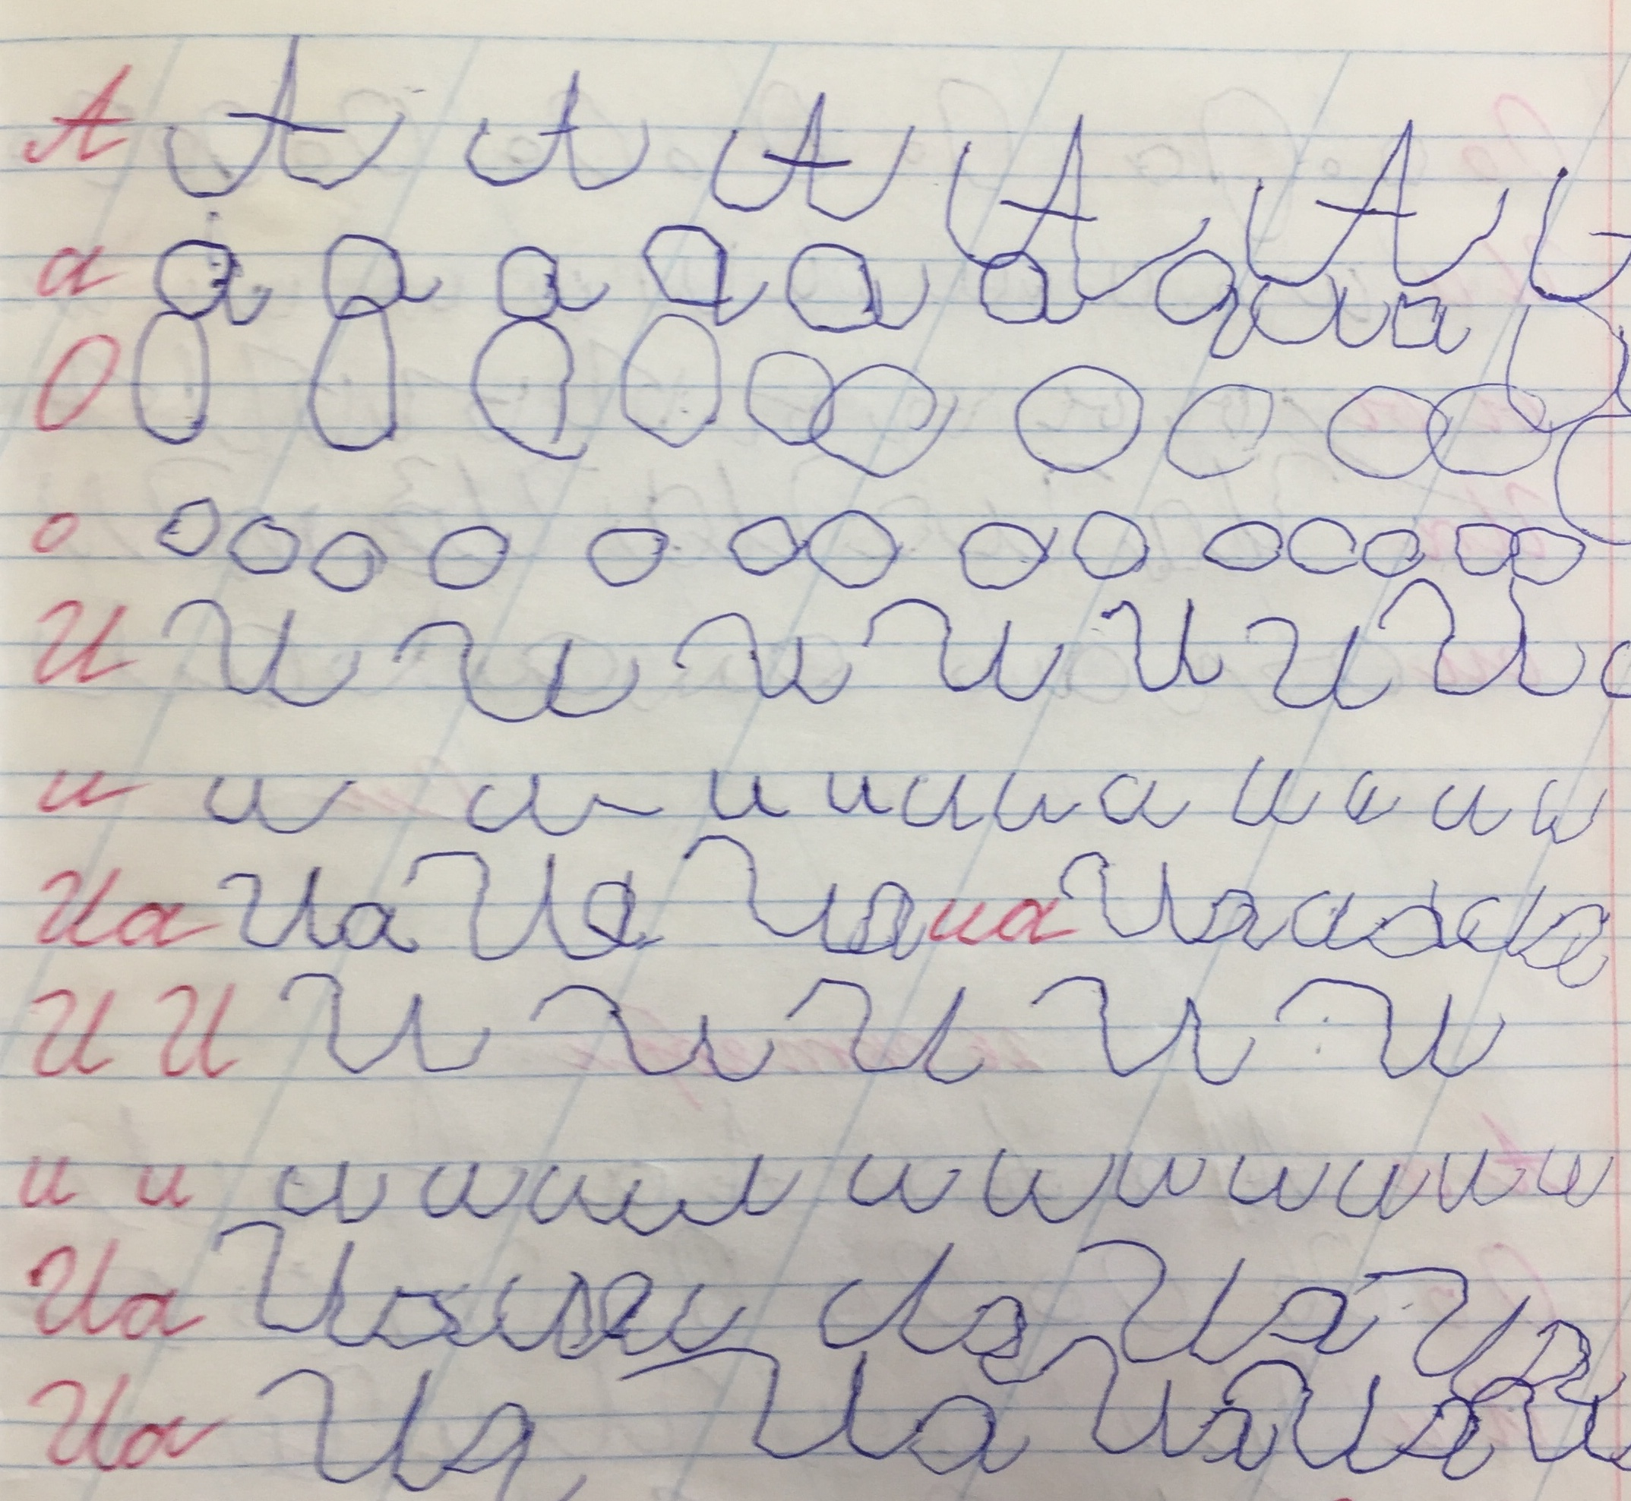
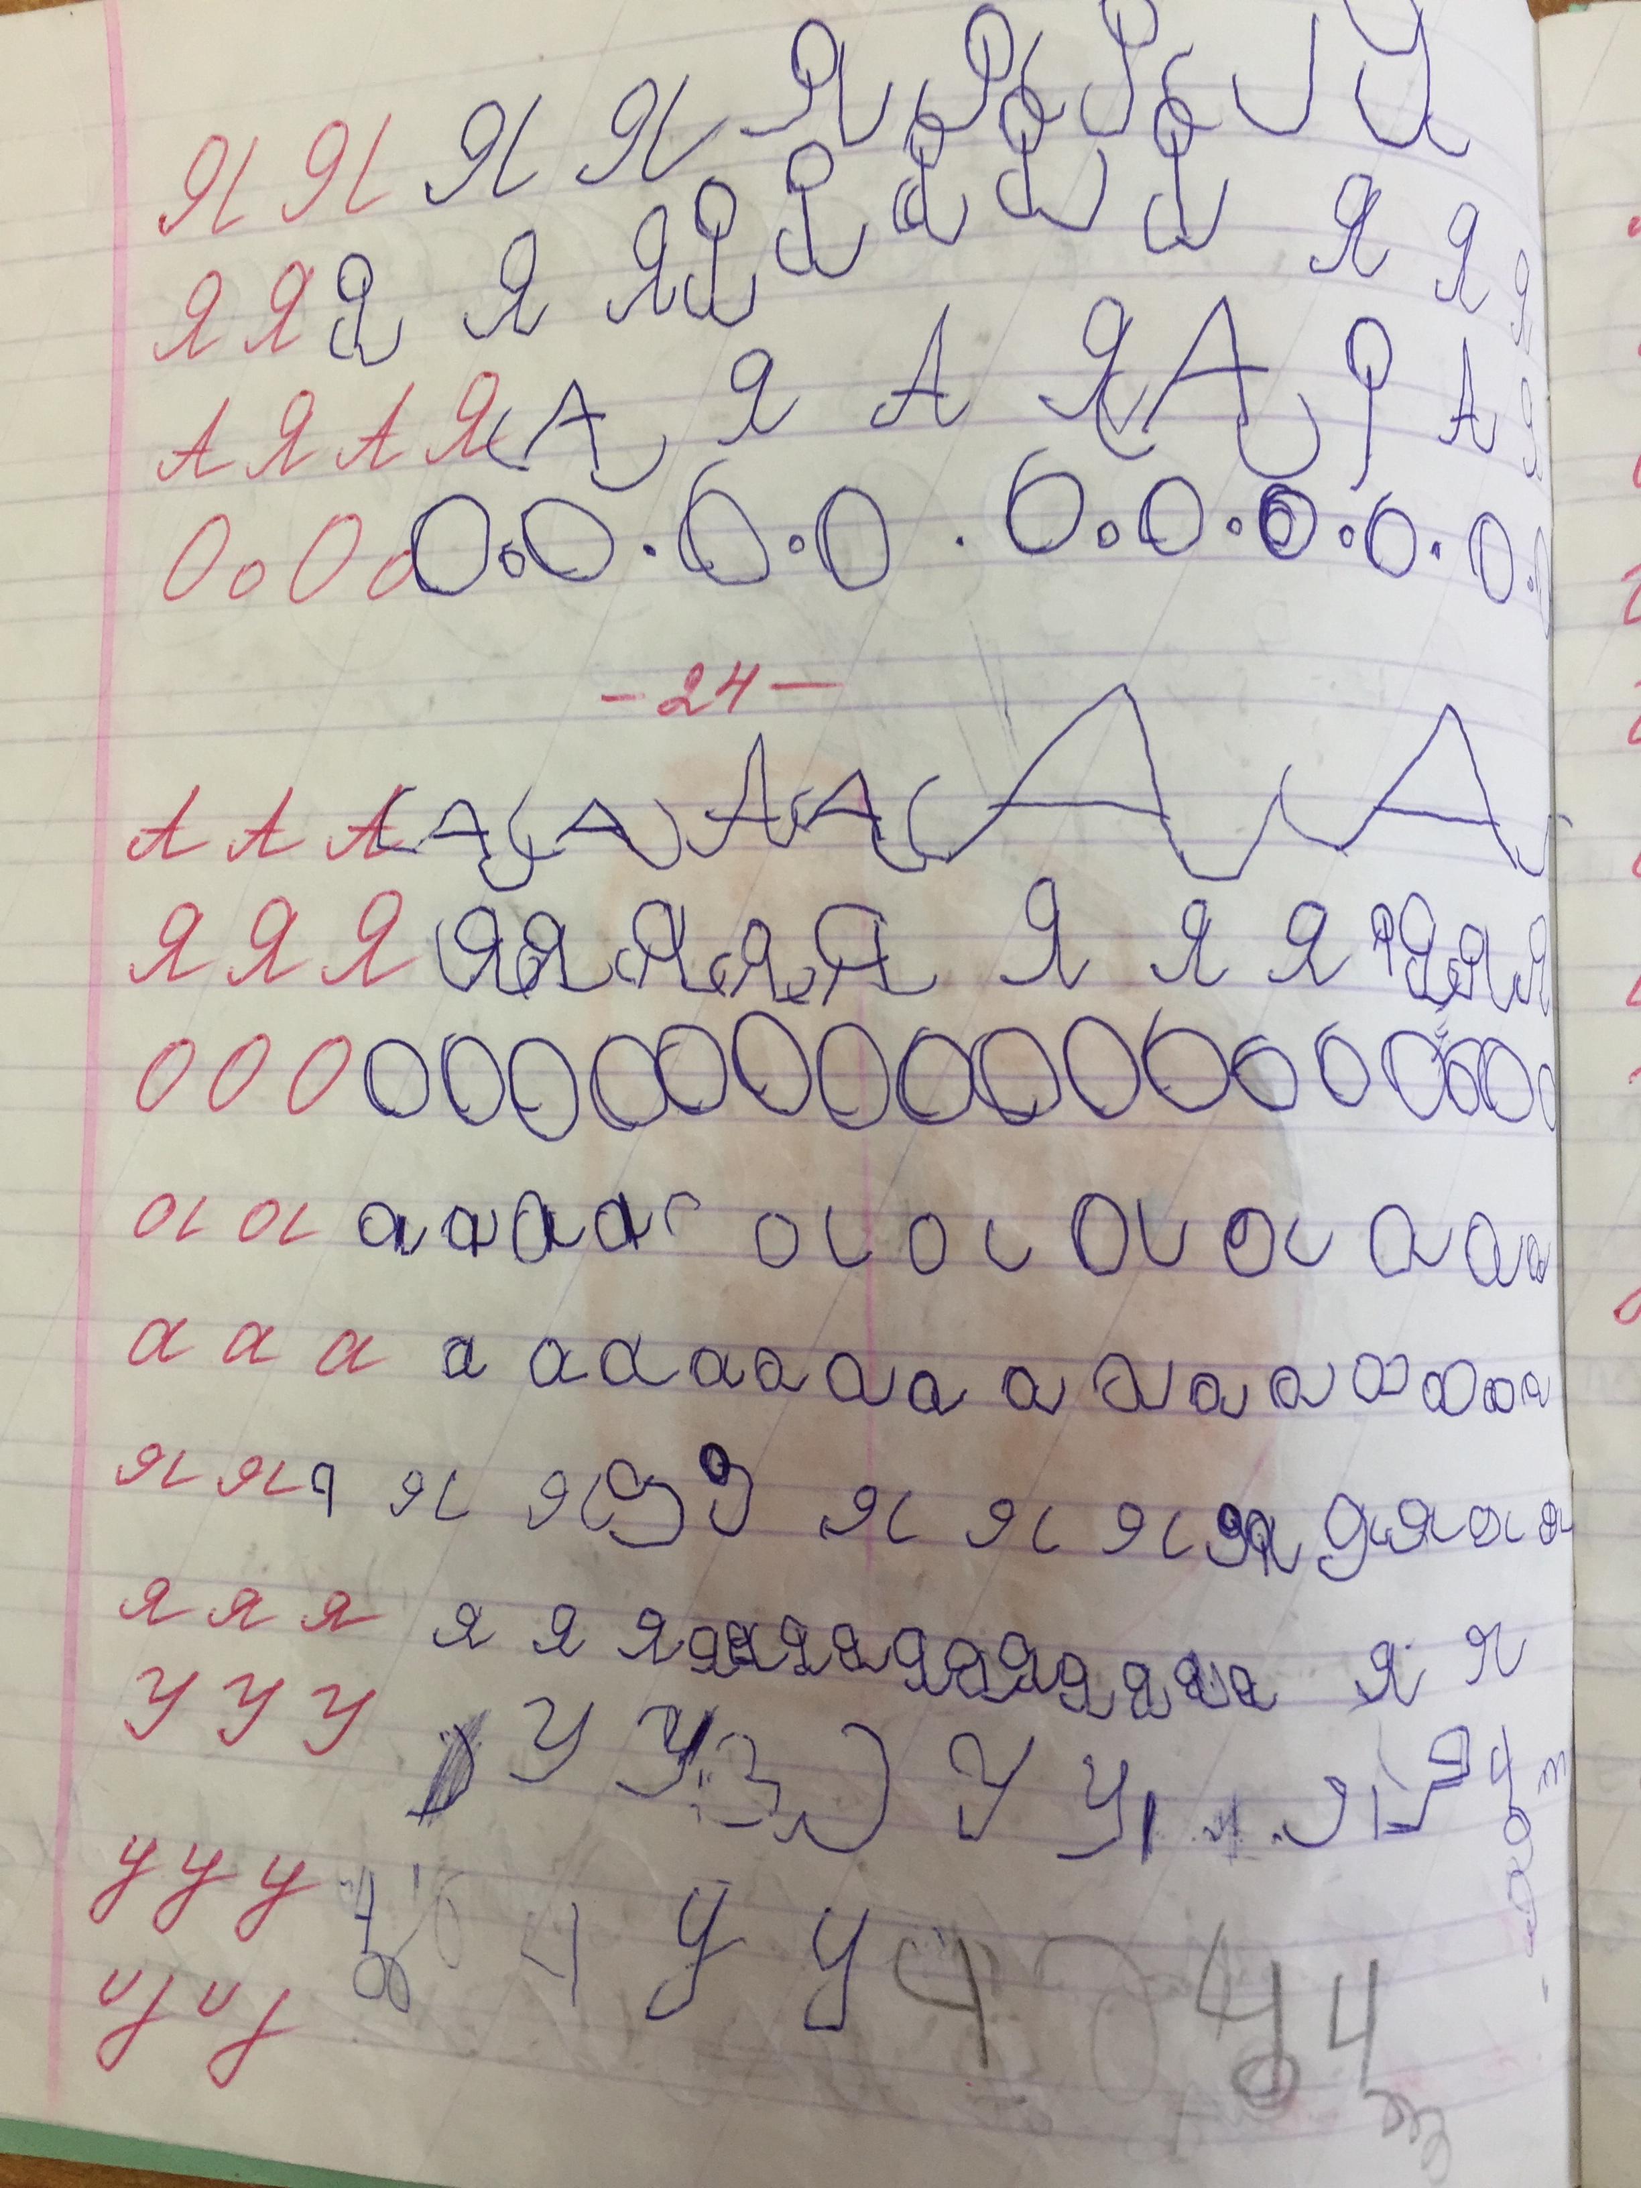

Нарушения такого рода требуют специально организованного коррекционного воздействия.
Сталкнувшись с такими проблемами в обучении мы подбираем необходимые методики.
Но методик по преодолению у детей неполноценности моторного компонента письма практически нет, или они мало известны.
Но ведь учить детей надо, хотя в век компьютеризации многие считают, что таким детям это вовсе не нужно. Мы всё же с этим не согласны. Мы думаем, что если у ребёнка есть шанс научиться писать (не обязательно красиво и ровно), хотя бы печатными буквами или со своеобразным наклоном, его надо использовать.
Диапазон различий в развитии обучающихся с НОДА достаточно велик – от практически нормально развивающихся, испытывающих трудности в передвижении, до обучающихся с выраженными и сложными по структуре нарушениями когнитивной и аффективно-поведенческой сфер личности.
Вот такие разные ребята и у меня в классе. В моем классе — 6 учеников с диагнозом ДЦП, один из ребят — со сложным ДЦП, где невнятная речь, нарушены все двигательные функции (самостоятельно не пердвигается — на коляске, сам не обслуживает себя). Обучение письму ему даётся с трудом, второй год мы с трудом пишем палочки, но выучив алфавит, мы пробуем печатание букв на ноутбуке (хотя с диформацией обеих рук тоже дается нелегко). Обучение детей с НОДА пролонгировано на 5 лет (первый класс делится на два года обучения за счет подготовительного класса). Обучение ведётся по учебникам УМК «Школа России», вариант 6.2. Сейчас мы учимся в 1 классе (второй год обучения).
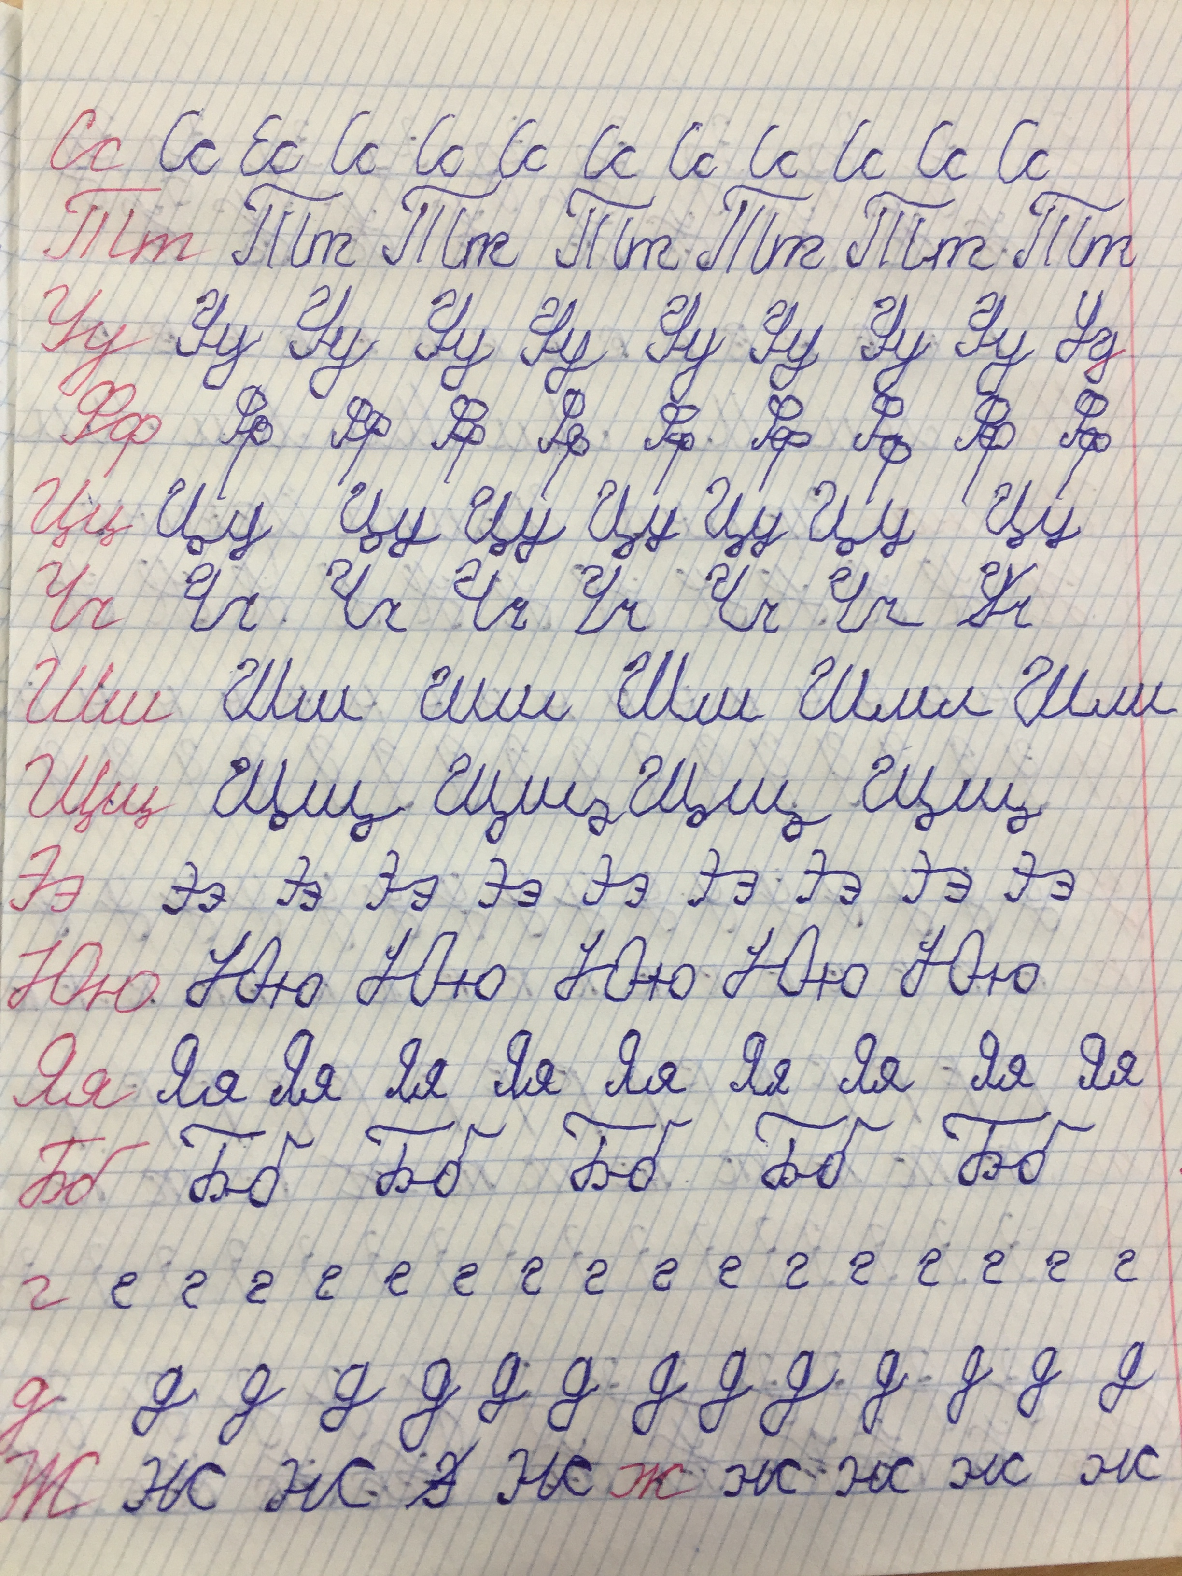
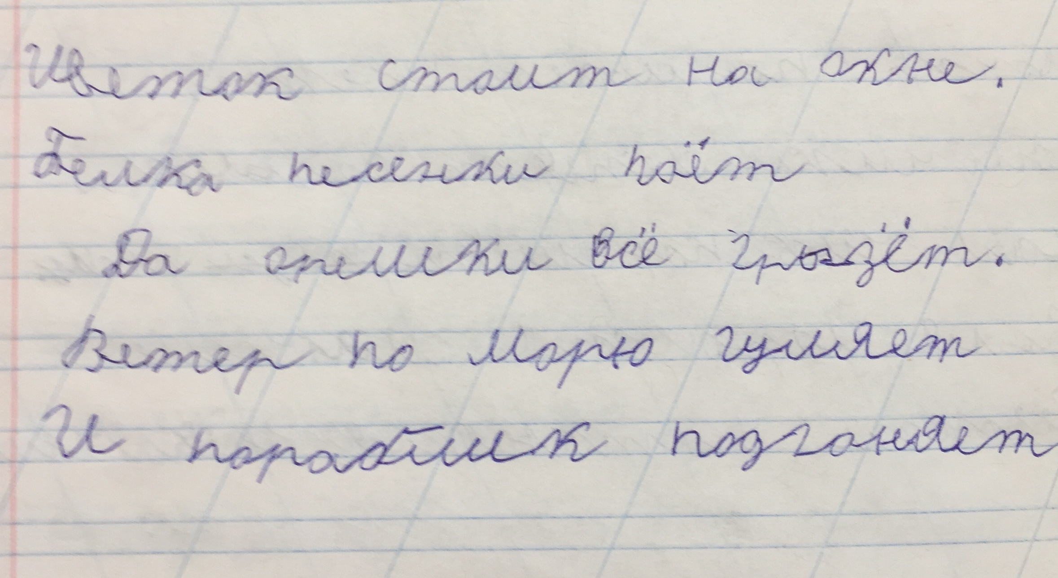

Таким образом, вследствие неоднородности состава детей с нарушениями опорно-двигательного аппарата диапазон различий в требуемом уровне и содержании их школьного образования предполагает их образовательную дифференциацию, которая может быть реализована на основе вариативности стандарта, заложенного в ФГОС.
Успешное формирование техники письма у детей возможно при условии специально направленного на это внимание учителя.
С чего же мы начинаем?
При обучении письму вначале мы создаём ребёнку комфортное рабочее место, поэтому на основании рекомендаций медиков нашей школы, мы подбираем каждому ребёнку индивидуально стул, подставку под ноги, или кресло , если необходимо подлокотники и крепления для ног. Удобная поза имеет для ребёнка огромное значение, ведь при неудобной и неправильной позе дети с ДЦП реагируют быстро развивающимися деформациями опорно-двигательного аппарата.
Следующий этап - подбор ручки или карандаша. Начинаем мы чаще всего с простого мягкого карандаша, затем переходим к ручкам. Мы советуем родителям приобретать ручки «Stabilo», которые имеют на пастах специальных шарик, позволяющий писать под любым наклоном.
Далее надо выбрать на чём будет писать ребёнок. Методом проб, подбираем кому-то обычную тетрадь, кому–то в крупную клетку, а кому то — в мелкую косую линию.
А теперь о том, как мы учим ребёнка держать ручку и вести линии на поверхности. Захват зависит от индивидуальных особенностей ребенка. Дети с гиперкинезами неплохо схватывают карандаш или ручку. Мы не требуем от детей обязательно держать ручку тремя пальцами, как это делают обычные дети. Пусть он держит её так, как ему удобно, но чтобы ручка не выскальзывала из рук и не напрягала мышцы. Но для того, чтобы писать надо не только вести линию, но и вовремя ее прерывать. Оторвать руку от поверхности ребёнку с гиперкинезом часто не просто. Но благодаря усердию и тренировкам многие дети успешно овладевают этим.
С детьми, у которых наоборот мышцы ослаблены, дело обстоит сложнее. Они не могут схватить карандаш, а затем удерживать его в руке, не могут надавить на него, чтобы он оставил след на листе. Зачастую им приходится держать ручку таким образом, каким им удается взять ее со стола. С такими детьми поначалу долго приходиться писать вместе (рука в руке). Затем пытаемся придумать как лучше закрепить карандаш в руке ребёнка.
Вполне достаточно на начальных этапах обучения использовать плотный клубок шерсти такого диаметра, который ребенок может схватить, соединив кончики большого и указательного пальцев. Такой клубок протыкается ручкой примерно на трети его диаметра. Основной объем клубка вкладывается в кисть. Иногда приходиться закреплять карандаш в руке широкой мягкой резинкой. И когда карандаш перестаёт выпадать из руки, это придаёт ребёнку уверенность и он учиться писать с большим интересом. Даже если доступен только захват в кулак, нужно добиваться, чтобы ребенок удерживал инструмент.
Для детей, у которых двигательных нарушений не столь много, мы используем тренажёры «Ручка-самоучка», представляющие собой насадки в форме рыбки на ручку или карандаш.
Тренажёр позволяет в игровой форме, без усилий выработать правильную постановку пальцев при обучении ребенка письму - держать ручку (карандаш) легко и удобно. Взрослому не нужно постоянно стоять над ребенком, объясняя как должен располагаться каждый пальчик и какой должен быть наклон ручки. Достаточно помочь ребенку в первое время обучения. Тренажёры подсознательно вырабатывают правильную манеру письма, а главное, верный наклон ручки.
Конечно, при обучению письму, мы не ограничиваемся только этими приёмами. Ведь каждый ребёнок особенный и то, что подошло одному, может не подойти другому. Но можем сказать, что все они действуют. И если у ребёнка поначалу писать не получается, не надо ставить на нём крест. Надо пытаться, но для этого надо запастись терпением, ведь научить писать даже здорового ребёнка нелегко, а уж ребёнка с ДЦП тем более.

Используемая литература

1. Архипова Е. Ф. Коррекционная работа с детьми с церебральным параличом. - М.: Педагогика, 1989 .
2. Бабенкова Р. Д. Дети с церебральными параличами: пути обучения и коррекции нарушенных функций.- М., 1981 г.
3. Левченко И.Ю., Приходько О.Г. Технологии обучения и воспитания детей с нарушениями опорно-двигательного аппарата: Учеб.пособие для студ. сред. пед. учеб. заведений. – М.: «Академия», 2001.
4. Мамайчук И.И. Система психолого-педагогического сопровождения детей с нарушением опорно-двигательного аппарата:Психологические науки/ И.И. Мамайчук, Н.В. Андрущенко//Вестник Ленинградского государственного университета им. А.С. Пушкина.- 2015. –

